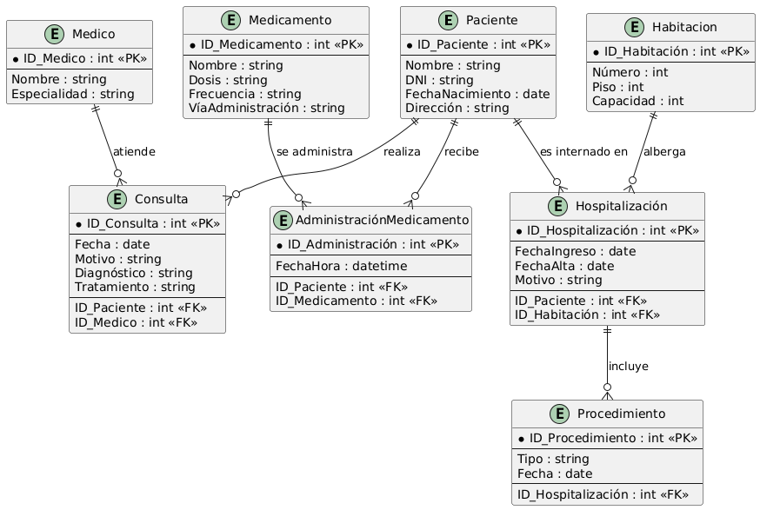

Puede generar el diagrama entrando a: https://www.planttext.com/
Y Pegando este código:
@startuml

entity Paciente {
* ID_Paciente : int <<PK>>
--
Nombre : string
DNI : string
FechaNacimiento : date
Dirección : string
}

entity Medico {
* ID_Medico : int <<PK>>
--
Nombre : string
Especialidad : string
}

entity Consulta {
* ID_Consulta : int <<PK>>
--
Fecha : date
Motivo : string
Diagnóstico : string
Tratamiento : string
--
ID_Paciente : int <<FK>>
ID_Medico : int <<FK>>
}

entity Habitacion {
* ID_Habitación : int <<PK>>
--
Número : int
Piso : int
Capacidad : int
}

entity Hospitalización {
* ID_Hospitalización : int <<PK>>
--
FechaIngreso : date
FechaAlta : date
Motivo : string
--
ID_Paciente : int <<FK>>
ID_Habitación : int <<FK>>
}

entity Procedimiento {
* ID_Procedimiento : int <<PK>>
--
Tipo : string
Fecha : date
--
ID_Hospitalización : int <<FK>>
}

entity Medicamento {
* ID_Medicamento : int <<PK>>
--
Nombre : string
Dosis : string
Frecuencia : string
VíaAdministración : string
}

entity AdministraciónMedicamento {
* ID_Administración : int <<PK>>
--
FechaHora : datetime
--
ID_Paciente : int <<FK>>
ID_Medicamento : int <<FK>>
}

' Relaciones
Paciente ||--o{ Consulta : "realiza"
Medico ||--o{ Consulta : "atiende"
Paciente ||--o{ Hospitalización : "es internado en"
Habitacion ||--o{ Hospitalización : "alberga"
Hospitalización ||--o{ Procedimiento : "incluye"
Paciente ||--o{ AdministraciónMedicamento : "recibe"
Medicamento ||--o{ AdministraciónMedicamento : "se administra"

@enduml

